Mitsubishi introduserer nytt globalt forhandlerdesign

Mitsubishi Motors Corporation vil introdusere nytt utvendig og innvendig design hos ca 5000 bilforhandlerne verden over. Beslutningen er tatt med bakgrunn i det nye merkevareslagordet «Drive your Ambition» som ble lansert i fjor og har til hensikt å bedre kundeopplevelsen i et kvalitetsperspektiv og for å styrke Mitsubishi Motors sin merkevareimage.
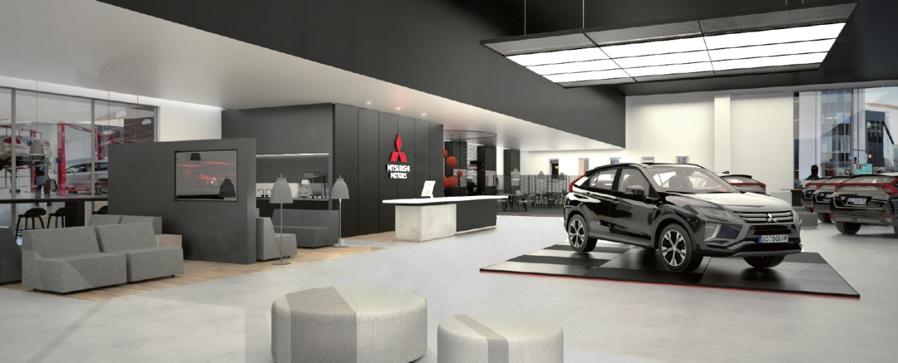
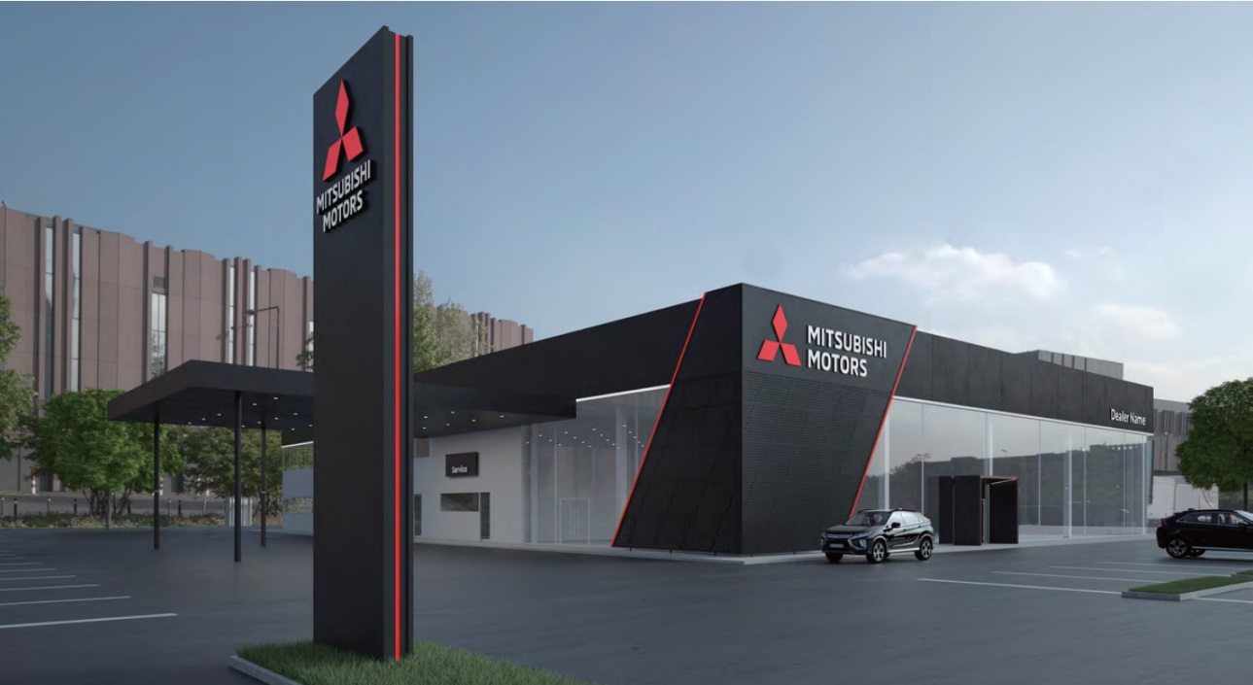Det nye designet inneholder sorte, hvite og grå fargetoner med en rød markering.

Guillaume Cartier, senior visepresident for global markedsføring og design hos Mitsubishi Motors uttaler; - Vår merkevare er i utvikling og det er nødvendig å reflektere dette i enhver kontakt med våre kunder. Vi implementerer derfor ny forhandleridentitet slik at kundene skal kunne kjenne seg igjen uansett hvor de er i verden.

- For norske forhandlere vil implementeringen starte nokså raskt, i puljer og gjøres over tid og i godt samarbeid med oss, sier Bjørn Lorentzen, forhandlerutvikler for 72 norske Mitsubishi-forhandlere og serviceverksteder hos importøren.

Om MITSUBISHI MOTORS
Mitsubishi Motors Corporation er en global bilprodusent med hovedkontor i Tokyo, Japan, som har et konkurransefortrinn med biltypene SUV, plug-in hybrid, elbil og pickup. Siden Mitsubishi-gruppen produserte sin første bil for over hundre år siden har vi demonstrert våre ambisjoner og innovasjoner gjennom nye bilgenre, og ved å være først ute med nyskapende teknologi. Dypt forankret i Mitsubishi Motors DNA appellerer vår merkevarestrategi til bilkjøpere som er villige til å utfordre eksisterende sannheter og omfavne endring. I samsvar med denne tankegangen introduserte Mitsubishi Motors den nye merkevarestrategien i 2017. Gjennom slagordet “Drive your Ambition”– en kombinasjon av personlig drive og fremoverlent holdning, uttrykkes en refleksjon over den konstante dialogen mellom merkevaren og dens kunder. Mitsubishi Motors forplikter seg til å investere i innovative og nye teknologier, attraktivt design og produktutvikling for å svare på etterspørselen etter spennende og autentiske nye biler til kunder over hele verden.

Kontakt:
Rune Gjerstad/ Administrerende Direktør – MMC Norge AS +47 2337 6100 / 924 02905 rune.gjerstad@mitsubishi-motors.no
Vegard Werner/ Produktsjef – MMC Norge AS +47 2337 6100 / 928 25259
vegard.werner@mitsubishi-motors.no

